Název článku (předdefinovaný styl Nadpis 1, zarovnání vlevo)
Jméno a příjmení autora – stručná vizitka autora (např. student Právnické fakulty MUNI a praktikant v advokátní kanceláři) (předdefinovaný styl Normální text, bez odsazení, zarovnání vlevo)
Perex perex perex perex perex perex perex perex perex perex perex perex perex perex perex perex perex perex perex perex perex perex perex perex. (předdefinovaný styl Podnadpis, tučně, zarovnání vlevo)
Samotný text samotný text samotný text samotný text samotný text samotný text samotný text samotný text samotný text samotný text samotný text samotný text samotný text samotný text samotný text samotný text samotný text samotný text samotný text.
Samotný text samotný text samotný text samotný text samotný text samotný text samotný text samotný text samotný text samotný text samotný text samotný text samotný text. (předdefinovaný styl Normální text, bez odsazení, zarovnání vlevo)

Mezinadpis (předdefinovaný styl Nadpis 3, zarovnání vlevo)
Samotný text samotný text samotný text samotný text samotný text samotný text samotný text samotný text samotný text text samotný text samotný text samotný text samotný text samotný text
samotný text samotný text samotný text samotný text text samotný text samotný text samotný text samotný text samotný text samotný text samotný text samotný text samotný text samotný text samotný text samotný text.
Samotný text samotný text samotný text samotný text samotný text samotný text samotný text samotný text samotný text samotný text samotný text samotný text samotný text samotný text samotný text.
Autorův popisek fotky k článku. Foto: název fotky, odkaz na zdroj fotky (citace hlavní fotky, bez tečky na konci věty, žluté zvýraznění)

1. Pokyny pro psaní textu
- rozsah 1–3 šablonové strany, v rubrice Právo až 10 (můžete se dohodnout na jiném)
- perex je povinný (při psaní můžete poskládat slovní rovnici: kdo, co, jak, kdy, proč)
- pro zvýšení přehlednosti můžete zvýrazňovat klíčové myšlenky/pojmy tučným písmem, používat seznam s odrážkami či číslované seznamy
- pro zvýšení jasnosti a srozumitelnosti textu byste měli:
  - používat mezinadpisy
  - rozdělovat dlouhá souvětí do kratších vět
  - rozdělovat text do kratších odstavců
  - vyvarovat se bezúčelnému opakování slov, zejména zájmena „který”
  - minimalizovat věty v trpném rodě a nahrazovat je větami v činném rodě (např. místo „kniha byla vydána nakladatelstvím XY” napsat „nakladatelství XY vydalo knihu”)
  - minimalizovat cizí pojmy, pokud pro ně existuje běžně používaný český ekvivalent
  - vyvarovat se vět s mnohonásobným záporem (např. „není pravda, že není…”)
- citace v textu označujte uvozovkami, můžete použít i kurzívu, parafráze se typograficky nevyznačují
- zdroje uvádějte přímo do textu nebo ve formě poznámky pod čarou
- pro bibliografický odkaz na tištěnou literaturu a elektronické prameny se podpůrně použijí ustanovení normy ČSN ISO 690.2, na právní předpisy ČR čl. 61–75 Legislativních pravidel vlády a na právní předpisy EU sekce 3.2.2 – 3.2.4 Pravidel pro jednotnou úpravu dokumentů EU
  - bibliografický odkaz na knihu se uvádí ve tvaru: Příjmení autora, Jméno autora. Název knihy. Místo vydání (pokud je známé): Nakladatelství (pokud je známé), rok vydání, strana.
    - např.: Procházka, Adolf. Tvorba práva a jeho nalézání. Praha: Orbis, 1937, s. 25.
  - bibliografický odkaz na článek se uvádí ve tvaru: Příjmení, Jméno. Název článku. Název časopisu. Rok, ročník (pokud je zjistitelný; roč. 1), číslo (pokud je zjistitelné; č. 1), rozsah stran.
  - bibliografický odkaz na kapitolu v knize nebo na příspěvek ve sborníku se uvádí ve tvaru: Příjmení autora, jméno autora. Název kapitoly (příspěvku). In: Příjmení editora, jméno editora. Název knihy (sborníku). Místo vydání: nakladatelství, rok, strana.
  - bibliografický odkaz na elektronický pramen se uvádí ve tvaru: Příjmení autora, Jméno autora, případně název autora (lze-li zjistit). Název dokumentu [online]. Publikační platforma. Datum publikace (fakultativně). [datum čtení]. Internetový odkaz v aktivní podobě.
    - např. Paulík, Štěpán, Abbasi, Kamila a Veverková Svatava. Kritická reflexe nálezu, v němž se Ústavní soud zastal hoteliéra. Vynucování nesouhlasu s okupací Krymu nepovažuje za diskriminaci [online]. Pravo21.cz. 6. 5. 2019 [cit. 27. 6. 2020]. https://pravo21.cz/pravo/kriticka-reflexe-nalezu-v-nemz-se-ustavni-soud-zastal-hoteliera-vynucovani-nesouhlasu-s-okupaci-krymu-nepovazuje-za-diskriminaci
  - bibliografický odkaz na soudní rozhodnutí se uvádí ve tvaru: typ rozhodnutí, název soudu, datum vyhlášení rozhodnutí, spisová značka nebo číslo jednací, příp. sbírkové číslo.
    - např.: Usnesení Krajského soudu v Ostravě ze dne 31. 7. 2012, č. j. 10 Co 628/2012-44;
nález Ústavního soudu sp. zn. I. ÚS 1066/11 ze dne 3. 8. 2011 (N 140/62 SbNU 185)
    - nejrychlejší způsob vygenerování citace je použití generátoru na webech vrcholných soudů,
      - pro Ústavní soud je to http://nalus.usoud.cz, kde se vyplní políčko „Citace (sp. zn., Sb., SbNU)“, poté zadá „vyhledat“ a následně zaklikne ikonka „C“ jako citace;
      - pro správní soudy www.nssoud.cz, kde se zadá vyhledat spisová značka (vlevo) a poté zaklikne ikonka s komiksovou bublinou;
      - pro rozhodnutí Nejvyššího soudu (civilní a trestní) je to www.nsoud.cz, kde se zadá vyhledat spisová značka, poté rozklikne spisová značka rozhodnutí a posléze se nahoře vedle ikonek pro tisk a stažení ve Word zaklikne generovat „citace“.

2. Pokyny pro hledání a zdrojování fotky
- článek je nutné odevzdat spolu s fotografií ORIENTOVANOU NA ŠÍŘKU s rozlišením minimálně 1280 x 720 pixelů
- fotografie se odevzdává jako samostatný soubor
- název souboru s fotografií musí být stejný jako název článku
- k článku je možné vložit více fotografií, druhá a další fotografie nemusí být orientované na šířku, musí mít ale rozlišení minimálně 1280 x 720 pixelů
- kam chcete druhou a další fotografii vložit, vyznačte přímo do textu (použijte žluté zvýraznění textu)
- fotky mohou být vlastní nebo vyhledané z databází

A) Jak vyhledávat fotku?
Využít můžete některý z níže uvedených vyhledávačů, případně i další neuvedené.
Google
[Obrázky → vyhledávací nástroje → práva k užití: Creative Commons licenses]
Chcete fotku Vratislavské univerzity.
- Napíšete do Google „wroclaw university”
- Kliknete na „Obrázky”
- Kliknete na „Vyhledávací nástroje/Nástroje” a poté rozbalíte „Práva k užití”
- Vyberete „Creative Commons licenses” (žluté zvýraznění)
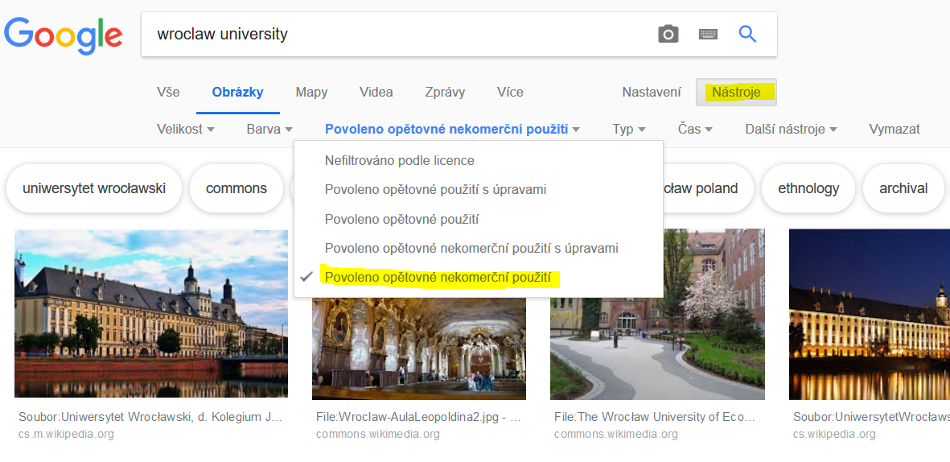
Flickr (advanced search)
https://www.flickr.com/search/advanced
- Napíšete do vyhledávacího pole vámi hledané heslo
- Kliknete na „Any licence” a zvolíte „all creative commons”
- Kliknete na fotku, pod ní se zobrazí práva k užití, ne všechny fotografie jsou použitelné (all rights reserved), ale mohou být další podmínky (např. some rights reserved – poté rozkliknete a dodržíte popsané podmínky odkazování u konkrétní fotky)
Wikimedia Commons
http://commons.wikimedia.org
- po nalezení konkrétního obrázku odcitujte zde uvedené náležitosti (vždy individuálně podle konkrétní fotky)
- pro přehled viz rovněž 1url.cz/NtPnU (především „pretty good attribution”, např. XXX, Photo by tvol / CC BY)

B) Jak zdrojovat fotky?
Citace zdroje musí obsahovat: Název/popisek fotky dle autora textu. Foto: název fotky, zdroj ve formátu (xxx, kdo nahrál, odkud to je [např. WikiCommons] a CC).
Pro zjištění konkrétní formy citace (CC BY SA) stačí naWikiCommons rozkliknout typ licence, viz níže:
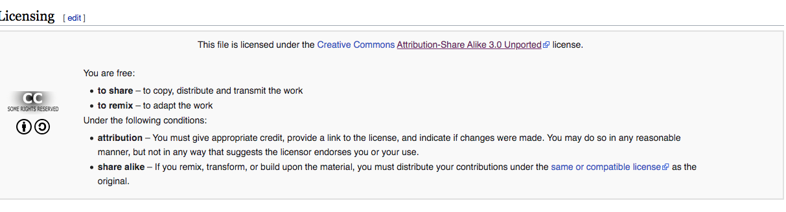
Příklady:
- Erasmus z Polska? Stojí za to. Foto: Vratislavská univerzita, Adam Dziura, Wikipedia Commons, CC BY-SA 2.5
- Velké množství migrantů míří na Sicílii. Foto: Uprchlíci na Sicílii, Vito Manzari, Ticketautomat, CC BY 2.0

3. Pokyny pro uložení a odeslání souboru
- před uložením souboru smažte strany s pokyny
- ukládejte ve formátu docx
- název souboru se musí shodovat s názvem článku a s názvem souboru s fotografií
- textový soubor a soubor s fotografií zasílejte na e-mail pravo21@pravo21.cz nebo editorovi (viz https://pravo21.cz/kontakty)
- zasláním souhlasíte s Publikačními podmínkami (https://pravo21.cz/publikacni-podminky)

Poznámka pod čarou. Odkazujete-li na myšlenku v předchozím odstavci, umisťujte poznámku za celý odstavec či větu. Vkládejte ji skrze funkci Reference → Vložit pozn. pod čarou. Na webu se automaticky zobrazí za textem v hranaté závorce [1].
Poznámka pod čarou. Odkazujete-li na slovo v textu, umisťuje poznámku za slovo. Vkládejte ji skrze funkci Reference → Vložit pozn. pod čarou. Na webu se automaticky zobrazí za textem v hranaté závorce [2].

